**Нейче Лакс**

Nature LaxАртикул: 984

* Активизирует моторику кишечника, обеспечивает регулярность стула
* Усиливает выработку пищеварительных соков и желчи
* Способствует нормализации кишечной микрофлоры
* Оказывает противовоспалительное и антисептическое действие
* [СГР](https://drive.google.com/open?id=1JTww1vWK4yYd5UUFL3SfqftkNWsFRoYU)

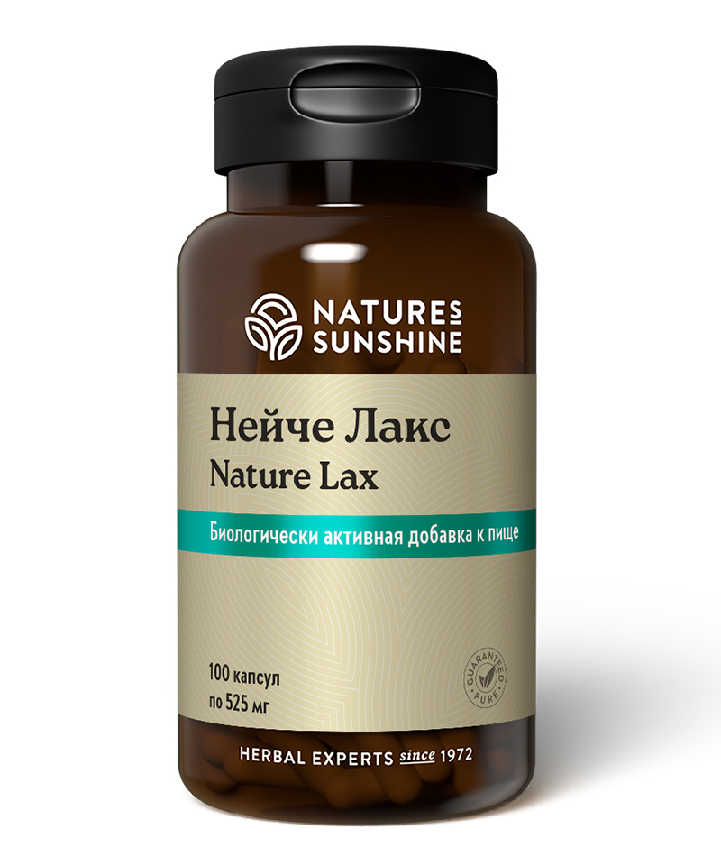

**Преимущества**

Уникальная фитоформула для системной борьбы с запорами. Не вызывает привыкания.

Нарушение эвакуации содержимого толстого кишечника и, связанный с этим запор – явление достаточно неприятное и небезопасное. Для борьбы с запором, как правило, применяют лекарственные средства, которые относятся к стимуляторам моторной активности толстого кишечника. Однако не всегда эти средства эффективно решают проблему запора. Часто требуется системный подход, при котором надо не только воздействовать на моторику толстого кишечника, но и оказывать спазмолитическое действие, стимулировать секрецию жидкости и слизи, что способствует размягчению содержимого прямой кишки, бороться с последствиями хронического запора – воспалением, нарушением микробиоценоза, интоксикацией. Такого рода комплексное действие характерно для **Нейче Лакс**. Ингредиентный состав этого продукта определяет комплексное воздействие на ЖКТ: усиливает выработку пищеварительных соков и желчи, восстанавливает кишечную моторику, нормализует микрофлору кишечника. Этот растительный комплекс дополнительно оказывает антисептическое, противовоспалительное, спазмолитическое действие, усиливает секрецию слизи, что облегчает дефекацию.

**Активные ингредиенты**

**Крушина пурша** или **жостер** (Rhamnus purshiana) – древесное растение, высушенную и выдержанную кору которого американские индейцы использовали как слабительное и называли «священной корой». Её активные ингредиенты воздействуют на рецепторы толстой кишки и усиливают её перистальтику (не действуя на другие отделы кишки), что и обуславливает слабительный эффект крушины. Действие крушины наступает через 8-10 часов с момента приёма, поэтому её, как правило, следует назначать на ночь. Крушина – одно из самых эффективных растительных при хронических запорах. Она уменьшает бродильные и гнилостные процессы в кишечнике, оказывает антисептическое, противовоспалительное и обезболивающее действие, стимулирует секрецию, помогает выводить гельминты, восстанавливает тонус толстой кишки. Показана при варикозном расширении вен, заболеваниях печени, при жёлчекаменой болезни, геморрое, анальных трещинах.

**Солодка голая** (Glycyrrhiza glabra) – известна своим обволакивающим и лёгким слабительным действием. Солодка оказывает антибактериальное, противовоспалительное и спазмолитическое действие на гладкую мускулатуру. Усиливает выделение слизи, защищая кишечный эпителий. Обладает сильным эстрогеноподобным эффектом, поэтому не рекомендуется беременным.

**Перец кайенский** (Capsicum annuum) – обладает антисептическим и противовоспалительным действием, расширяет кровеносные капилляры, снимает спазм, ускоряет рубцевания язв, стимулирует секрецию слизи, препятствует брожению, эффективно устраняет газообразование.

**Имбирь лекарственный** (Zingiber officinale) – уменьшает воспаление и болевые ощущения.

**Ревень лекарственный** (Rheum officinale) – обладает тонизирующим, антибактериальным, выраженным слабительным действием. Его применяют при привычных запорах, вялой перистальтике кишечника, обильном скоплении газов, геморрое.

**Пырей ползучий** (Agropyron repens) –обладает обволакивающим и мягким слабительным действием. Способствует выделению слизи.

**Клевер красный** (Trifolium pratense) – является иммуностимулятором, оказывает спазмолитическое, антитоксическое, антисептическое, секретолитическое действие.

**Состав**

БАД к пище **Нейче Лакс** является дополнительным источником антрахинонов и глицирризиновой кислоты.

**1 капсула содержит:** кора жостера (Rhamnus purshiana) - 196,1 мг; корень солодки голой (Glycyrrhiza glabra) - 65,4 мг; плоды перца стручкового (Capsicum annuum) - 21,8 мг; корень имбиря лекарственного (Zingiber officinale) - 21,8 мг; корень ревеня лекарственного (Rheum officinale) - 10,9 мг; корневища пырея ползучего (Agropyron repens) - 10,9 мг; цветы клевера красного (Trifolium pratense) - 10,9 мг.

**Вспомогательные вещества:** целлюлоза, желатин.

**Применение**

Взрослым принимать по 1 капсуле 3 раза в день во время еды.

**Противопоказания:**не рекомендуется принимать беременным и кормящим женщинам, при индивидуальной непереносимости компонентов продукта.